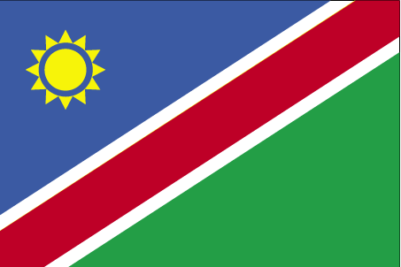 Ukkehfc;k

- ns’k Js.kh eqnzk o”kZ fooj.k -

NAMIBIA 5 CENT 1993 KM 1
NAMIBIA 10 CENT 1993 Km 2
NAMIBIA 10 CENT 1998 KM 2
NAMIBIA 10 CENT 2002 KM 2
NAMIBIA 50 CENT 1993 KM 3
NAMIBIA 1 DOLLAR 1996 Km 4
NAMIBIA 1 DOLLAR 1998 Km 4
NAMIBIA 1 DOLLAR 2006 Km 4
NAMIBIA 5 DOLLAR 1993 KM 5

